الجمهورية الجزائرية الديمقراطية الشعبية
ثانوية عين امران الجديدة مديرية التربية لولاية الشلف
الشعـبة : السنة الثالثة - تقني رياضي- الموسم الدراسي : 2012 – 2011 م
﴿ واجب منزلي رقم 03 للوحدة الرابعة في مادة العلوم الفيزيائية ﴾
ملاحظة : يعاد الواجب المنزلي يوم الخميس 2012/02/02 و يصحح يوم الثلاثاء 2012/02/07
التمرين الأول :
نعاير حجما قدرهv = 40 cm³ من محلول لحمض الايتانويك بمحلول البوتاس (KOH ) تركيزهC_{b}=2.10⁻² mol/L معايرة pH مترية تمكننا من رسم المنحنى البياني المبين بالشكل (01 ).
1/ عين إحداثيي نقطة التكافؤ.
2/ استنتج تركيز حمض الإيتانويك و بين أنه حمض ضعيف .
3/ عين pKa للثنائية ( ⁻CH₃COOH / CH₃COO ).
4/ أكتب معادلة تفاعل المعايرة .
5/ أحسب ثابت التوازن k لهذا التفاعل يعطى: Ke = 10⁻¹⁴ = [H₃O⁺]. [OH⁻] .
6/ لنعتبر الجملة الكيميائية عند سكب V_{b} = 16 ml من KOH حيث 5 = pH .
- أحسب عندئذ نسبة التقدم النهائي لتفاعل المعايرة، ماذا يمكنك أن تقول عن هذا التفاعل .
7/ في غياب جهاز ال pH متر ما هو الكاشف المناسب لهذا النوع من المعايرة .علل .
PH
40 32 28 24 20 16 12 8 4 0
V_{b}(cm³)
4
6
8
10

12

10

8

6

4

2

الشكل 01

الكاشف الملون | أزرق البروموتيمول | الفينول فتالين | الهليانتين | أحمر المتيل
مجال التغير اللوني | 6.2 - 7.6 | 8.2 - 10 | 3.1 - 4.4 | 4.2 - 6.2

 |  | الصـــــفحة 1من2 | أقلب الصفحة
التمرين الثاني :
الجزء I : الأمونياك ( النشادر ) NH₃ غاز يعطي عند انحلاله في الماء محلولا أساسيا .
1 – ما هو الأساس حسب برونشتد ؟
2 – أكتب معادلة انحلال هذا الغاز في الماء مبينا الثنائيتين : أساس / حمض الداخلتين في التفاعل .
3 – الناقلية النوعية لمحلول غاز نشادر تركيزه المولي C_{b} = 10⁻² mol .l⁻¹ تساويσ_{f} = 10.9 mS .m⁻¹ عند الدرجة 25°C
3–1:أكتب عبارة الناقلية النوعية لمحلول الأمونياك بدلالة التراكيز المولية للأفراد الكيميائية المتواجدة عند حالة التوازن و الناقليات النوعية المولية للشوارد .
3–2 : أحسب التركيز المولي النهائي للأفراد الكيميائية المتواجدة في محلول الأمونياك . ( نهمل التفكك الشارد للماء )
3–3: اكتب عبارة ثابت التوازن K لتفاعل تفكك غاز النشادر في الماء .
3– 4: أوجد العلاقة بين ثابت التوازن K السابق و ثابت الحموضة K _{A} للثنائية NH₄⁺_{(aq)} / NH_{3(g)} ، أحسب ثابت الحموضة ، واستنتج قيمة الـ pK_{a} .
4 – نحقق معايرة pH مترية بواسطة جهازpH mètre لحجم قدره V_{b} = 20mL من محلول الأمونياك السابق بواسطة محلول حمض كلور الماء ( H₃O⁺ + Cl⁻ ) تركيزه المولي C_{a} = 2 . 10⁻² mol / L .
4– 1: أكتب المعادلة الكيميائية المنمذجة للتفاعل الحادث . 4–2 : ما هو الحجم اللازم إضافته من محلول حمض كلور الماء حتى يحدث التكافؤ ؟
4– 3: بيّن أنه عند إضافة 5mL من محلول حمض كلور الماء لمحلول الأمونياك نجد pH المحلول يساوي 9.2 .
يعطى : λ (NH₄⁺ )= 7.4 mS . m². mol⁻¹ λ(OH⁻)=19.2 mS.m². mol⁻¹ K_{eau}= 10⁻¹⁴( 25°C )
الجزء II :
أربعة محاليل مائية لها نفس التركيز المولي C = 10⁻² mol /L و هي :
المحلول S₁ : محلول حمض الايثانويك CH₃COOH المحلول S₂ : محلول غاز ميثان أمين CH₃NH₂
المحلول S₃ : محلول ماءات البوتاسيوم K⁺ + OH⁻) ) المحلول S₄ : محلول حمض الآزوت) H₃O⁺ + NO₃⁻)
نقيس pH كل محلول و نسجل النتائج في الجدول التالي :
المحلول | S₁ | S₂ | S₃ | S₄
قيمة الـ pH | 12 | 3.4 | 10.6 | 2

1 – حدث خلط لقيم الـ pH أثناء تسجيلها في الجدول ، أنقل الجدول مع تصحيحه ، مبررا عملك .
2– أكتب معادلتي تفاعل كل من حمض الايثانويك
وغاز ميثان أمين مع الماء .
3 – أحسب النسبة النهائية لتقدم التفاعل τ_{f} في حالتي: المحلولين S₁ ; S₄ ، ماذا تستنتج ؟
التمرين الثالث :
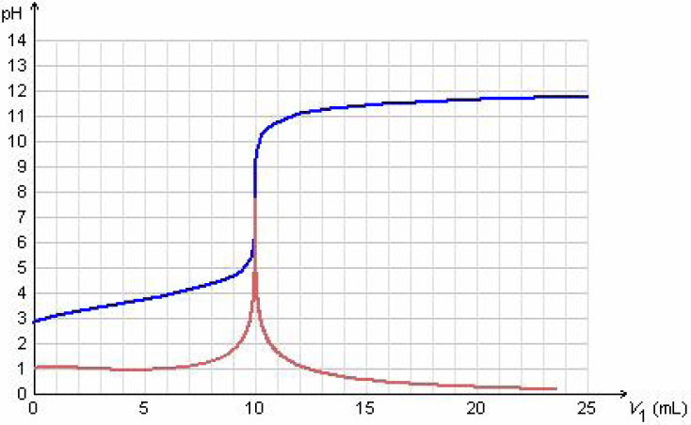
أ ) أكتب معادلة إنحلال الحمض في الماء
1/ من أجل دراسة وتع HCOOH_{(aq)} نأخذ منه 20ml ونعايره بمحول S₂
لهيدروكسيد الصوديوم (Na⁺_{(aq)} +HO⁻_{(aq)}) تركيزه C₁=0,02 mol /L
فنحصل على البيان التالي:
ب) أنشئ جدول لتقدم تفاعل الإنحلال
ج )اوجد نسبة التقدم النهائي لتفاعل إنحلال
Mr: djarer abdelkader
Prof physique-
الحمض في الماء.
د) إستنتج كسر التفاعل Q_{r,f .}
هـ) أوجد من البيان Pka للثنائية
H COOH_{(aq)}/HCOO⁻_{(aq)} ثم استنتج
الـ ka لنفس الثنائية، ماذا تستنتج

